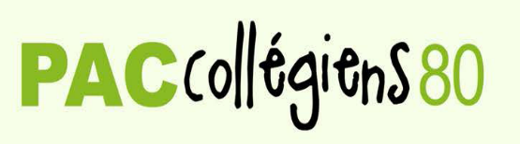
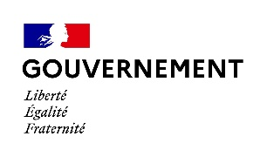
PAC Collégiens 80

Fiche d’inscription
Année 2024/2025

Sommaire :

- Fiche d’inscription des collèges au PAC

A envoyer au Département le 09 juin 2024 au plus tard à pac80@somme.fr

- Fiche des projets de niveau 1 : Les rendez-vous culturels
Sorties culturelles : les projets peuvent être déposés sur ADAGE :
Du 16 avril au 27 septembre 2024 pour la première session
Du 30 septembre au 29 novembre 2024 pour la deuxième session
Du 2 décembre 2024 au 28 mars 2025 pour la troisième session

- Fiche de candidature aux projets de niveau 2 : La pratique artistique et culturelle

A déposer sur l’application ADAGE au plus tard le 09 juin 2024

- Fiche de candidature aux projets de niveau 3 : Un artiste au collège

A déposer sur l’application ADAGE au plus tard le 09 juin 2024

En complément de ce dossier d’inscription, sont disponibles sur le site somme.fr (https://www.somme.fr/actions-educatives/parcours-artistique-et-culturel-pour-les-collegiens-pac-80/) :

Le vade-mecum du PAC
- La charte des écrivains 2024
- Un document explicatif sur les modalités de travail avec un auteur
- Un document explicatif sur la thématique « Éducation aux médias et à l’information »
- Un modèle de convention pour travailler avec des artistes ou des compagnies

Pour toute demande, vous pouvez adresser votre message à l’adresse mail pac80@somme.fr

Fiche d’inscription
Rentrée 2024/2025
PAC Collégiens 80

Fiche à remplir par le chef d’établissement et à retourner
Avant le 09 juin 2024

A envoyer par mail uniquement à pac80@somme.fr

Ville :

Nom de l’établissement :

Nom du chef d’établissement :

Le collège (mettez en gras la ligne correspondante ou supprimez la mention inutile) :

❒ Ne s’inscrit au PAC collégiens 80 en 2024/2025

❒ S’inscrit au PAC collégiens 80 en 2024/2025

En s’inscrivant au PAC collégiens 80, le collège s’engage à :
- Mener à terme les projets retenus pour l’année 2024/2025,
- Monter des projets culturels pour les collégiens et dans la limite de la subvention 2024/2025 allouée au collège pour le niveau 1 et au regard du budget présenté pour les niveaux 2 et 3,
- Informer le plus rapidement possible des difficultés de mise en œuvre rencontrées,
- Fournir un bilan des actions réalisées

Les modalités de financement du niveau 1 seront précisées aux établissements scolaires en juin 2024.

Date et signature du chef d’établissement pour accord :

